Осінній ярмарок

Сценарій свята для початкової школи
підготувала і провела Перельотова Валентина Петрівна
вчитель початкових класів Судіївської ЗОШ І-ІІ ступенів

У садках, гаях блукає,
Жовті шати одягає.
Золотисту стелить постіль,
Жде сестрицю білу в гості.

-Здогадались, діти, хто це?

- Осінь.
- Так, прекрасна пора, яка щороку приходить до нас.

(ЗВУЧИТЬ ПІСНЯ «Осінь, осінь- ти ласкава казка»)
1.Гарні дні, ласкаве диво
Осінь тепла золота!
Кольорове і красиве
Листя тихо обліта.

Осінь, осінь, осінь- ти ласкава казка
І в останню днину годі сумувать.
Осінь, осінь, осінь- ти остання ласка
Тож пісні про осінь буду я співать.

2.Сонечко ще гріє добре
І гуляють дітлахи,
Та летіти ген за обрій
Вже збираються птахи.

3.Птах летить в краї далекі
Осінь каже: « В добру путь!
До побачення, лелеко,
Повернутись не забудь!»

Вересень:
Як помандрує по гаях
З чарівним пензлем у руках.
Все розмалює по путі,
Берези стануть золоті!
І ми уклінно просим:
Заходь у гості, щедра осінь!

(Заходить осінь)

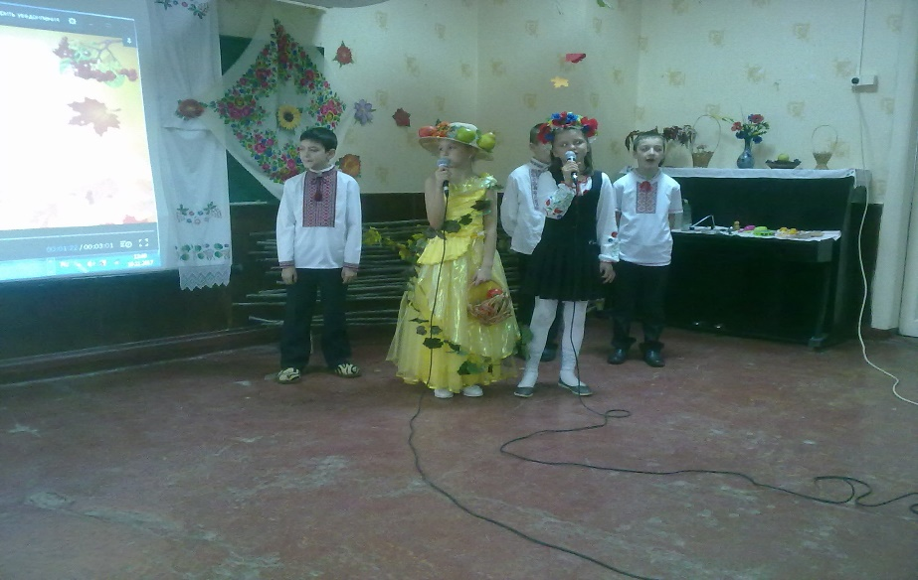

Осінь (дівчинка):
Добрий день, в добрий час!
Рада, рада бачить вас!
Я – Осінь щедра, золота,
Прийшла до вас на свято.
Усім, усім нам принесла даруночків багато.
Дарую вам калиноньку в намисті,
Пишний коровай і квіти променисті.

1дитина:
Яка ж красива ти, що й сказати!
Чи можна поруч із тобою стати?
Торкнутись пальчиками твоїх прикрас?
Спасибі, Осінь, що прийшла до нас!

(ПІСНЯ «ЗОЛОТИЛО СОНЕЧКО»)

Золотило сонечко ліс, ліс, ліс
Муравей на дерево ліз, ліз, ліз
Дятел – довгоносик тук, тук, тук,
Навкруги ми чуємо ось так звук.

На гілку метелики сіли, сіли,
Сидячи на гілочці пісню вчили
А почув ту пісеньку старий жук
Заспівав він весело жу, жу, жу.

Полюбилась пісенька всім, всім, всім,
Заспівали пісеньку всі, всі, всі,
Каблучками тупаєм туп, туп,туп,
І в долоньки плескаємо ось так звук.

2дитина: Осінь, наша осінь, золота година,
Неба ясна просінь, пісня журавлина.
Та не тільки славна за свою ти вроду
Урожаї здавна ти несеш народу.
Щира і дорідна, пахнеш ти медами,
Славиш край наш рідний зерном і плодами.

(ОСІННІЙ ХОРОВОД)
Учитель:
- З приходом осені люди підбивають підсумки прожитого, що зробили за весну і літо, який урожай зібрали. Традиційно проводили ярмарки.

Продавці:

3.-Увага! Увага! Спішіть-поспішайте!
Господарі й гості, глядіть, не минайте!
На ярмарок просим гуртом, поодинці!
Чекають на всіх тут чудові гостинці!

4.На рідній Україні нашій здавна
Існує звичай добрий, гарний, славний,
Коли зібрали урожай багатий
Везти його на ярмарок продати.

5.Ярмарок дзвінкоголосий
Всіх до себе в гості просить.
Всі заходьте, не баріться,
На товар всі подивіться!

6.Дивне свято ярмаркове,
Розцвіло усе навколо
Кольоровими квітками
Мальовничими листками,
І куди не глянеш, всюди
Люди, люди, люди..

(Назустріч одна одній ідуть дві куми)

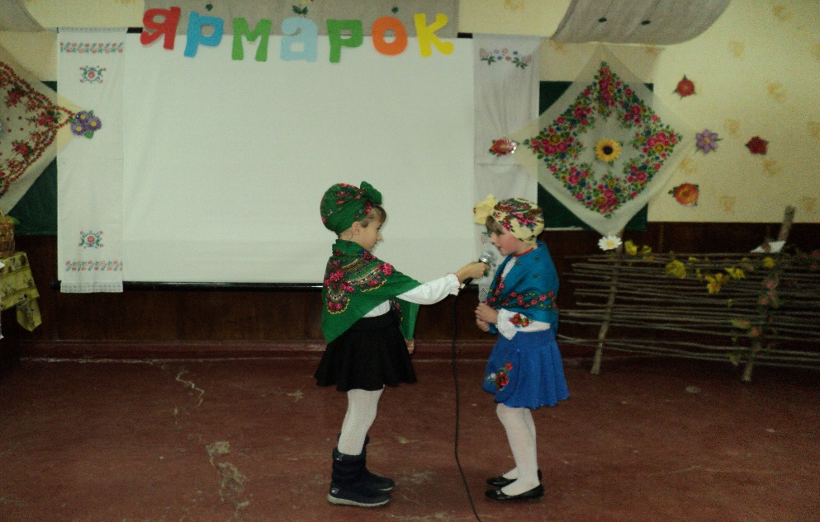

1 кума: Доброго дня, кумонько!
2 кума: А й вам не хворати!
1 кума: А куди це ви поспішаєте?
2 кума: Та туди, куди й ви, кумасю, причепурилися!
1 кума: А туди, це куди?
2 кума: От заладили, куди та й куди?

В Україні здавна
Є звичай славний:
Урожай зібрати,
А лишки продати.

1 кума: Хто продати, хто купити,
А хто просто й походити,
Подивитись, поучитись
Заодно й повеселитись!

2 кума: А купувати щось будете?
1 кума: Та куплю собі обнову: черевики, вишиваночку новеньку, ще й намисто, що як золото іскриться! А ви, кумонько?
2 кума: Куплю глечиків новеньких
І великих і новеньких,
Ще й каструлю з пароварку
Буду вправна господарка.
1 кума: Так ходімо швидше ,а то дивіться-скільки людей понаходило.
Зараз все краще розберуть, а нам дулю залишать!
2 кума: Так, так, ходімо, а то й справді голі й босі залишимось. Славний ярмарок, славний. Скільки всього…Аж очі розбігаються…

ПІСНЯ «ОЙ Я, МОЛОДА НА БАЗАР ХОДИЛА…»

Ой я молода на базар ходила
Ой я молода на базар ходила
На базар, на базар, на базар ходила я

Ой я молода окуня купила
Ой я молода окуня купила
Окуня, окуня, окуня купила я

Ой я молода юшки наварила
Ой я молода юшки наварила
Юшки я, юшки я, юшки наварила я

Ой я молода хлопця запросила
Ой я молода хлопця запросила
Хлопця я, хлопця я, хлопця запросила я

А він не цілує і не пригортає
А він не цілує і не пригортає
На полиці млинці, він на них моргає

Ой горе мені з таким коханням
Ой горе мені з таким коханням
Без гарячих млинців нема женихання

7.На ярмарку нашім, веселім, багатім
Є чим дивуватись і є що придбати.
Тут щедрі дарунки із саду й городу.
Тут пісня і жарти усім в нагороду.

8.Тут речі умільців ні з чим не зрівнянні
Барвисті стрічки, рушники вишиванні.
Полив’яний посуд-глечики, горнята
Сопілки-хлоп’ятам, намиста-дівчатам

9.І чого тут в нас немає
Все, чого душа бажає
Для великих і старих
Для малих і молодих.
І для татка, і для мами
Аби хтіли купувати.

10.Нехай дивляться, купують
Нехай грошей не жалкують
І ляльки, і різні речі
Хай придбають для малечі.
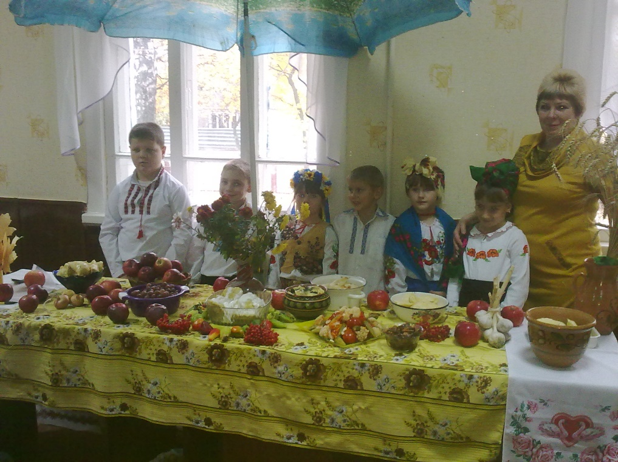

11.Ярмарок у нас багатий, можете всього придбати.
Звідусіль голоси на всі боки лунають
Продавці свій товар на весь світ вихваляють.

12.Будь ласка, будь ласка, купуйте, купуйте!
Усе на прилавку беріть, вибирайте
Чи грушку, чи сливку, а чи ананас
Все свіже, хороше, смачненьке у нас.

13.Купуйте, купуйте усі бараболю
Варіте і смажте із сіллю й без солі
Сто страв господиня з картоплі готує
Картопля як хліб, вона всіх погодує.

14.Кому поросятко рожеве, справненьке
Рухливе, їсть все і завжди веселеньке.
Продам вам за гривні, а чи за доляри
Хутенько беріте і свинку до пари.

15.Хто гострого хоче, часник хай придбає
Він вражую силу вогнем випікає.
А, ще ось , погляньте, яка є цибуля
Така, як кулак, а не синяя гуля.

16.Лоточків із яблук ви не минайте
Які до смаку вам, такі вибирайте
Сортів тут багато, усі вони різні
Ось яблука ранні, а ось вони пізні.

17.Купуйте капусту, вона вітамінна
І солена в бочці, в салатах відмінна.
У борщику, в супі, в смачних голубцях.
І смажена в маслі, і терта в млинцях.

18.Кружки, ложки розписні,
Керамічні, глиняні,
Все екологічно чисте
Все красиве та корисне.

19.Врожай цього року в Україні багатий
Є що купити і є що продати.
Беріть, пригощайтеся, ось вам дарунки
Від осені славної всім подарунки!

19.А які музики в нас
Барабан, баян і бас
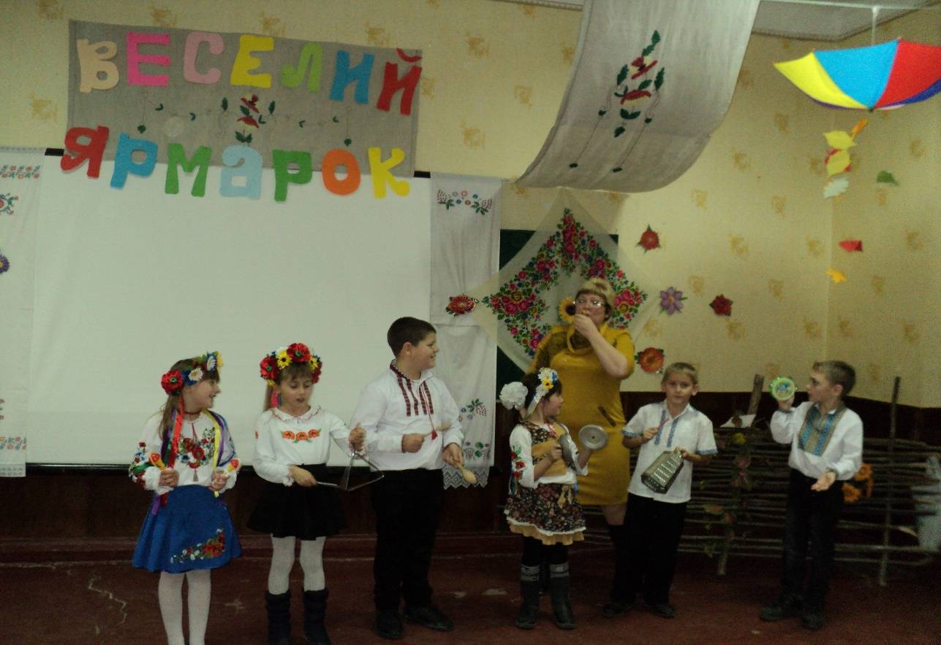
Скрипки, гуслі і слояри
І кларнети , і гітари.

(ОРКЕСТР НАРОДНИХ
ІНСТРУМЕНТІВ)

(ПРОВОДЯТЬСЯ
КОНКУРСИ, ІГРИ)

(Носіння картоплі ложкою.
Збирання овочів для борщу.
З чого зварити компот?)

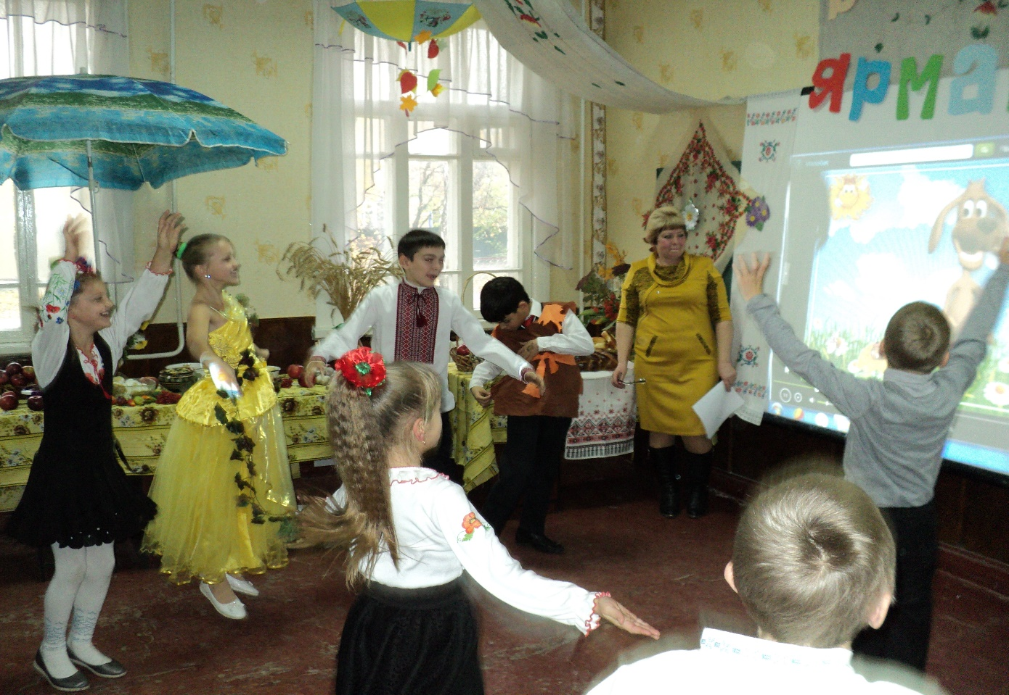

Вчитель:

Вирує ярмарок, жартує і сміється
Де краще місце можна ще знайти?
На Україні завжди так ведеться
І звичаї свої нам треба берегти.

Бо у традиціях живе душа народу,
Великий зміст закладений у них
Тут мова, пісня про свободу
Любов і дружба, і веселий сміх!

Люби свій край, моя дитино,
Бо тут з’явився ти на світ.
Це місце зветься Україна
І звідси ти почнеш політ!

(ПІСНЯ «Україна») слова і муз. Н.Май

